B2 – Monitorización de Servidor Linux

Alumno: Jaime Corzo Galdó
Asignatura: Ingeniería de Servidores, 3ºDGIIM



4.4.1.- Ejercicio Obligatorio. Monitorización con Grafana + Prometheus.

1. Descripción de la secuencia de pasos realizada para ejecutar el exporter de Linux. Con capturas de pantalla de los pasos seguidos para su ejecución y/o configuración.

Pasos seguidos para instalar y ejecutar el exporter de Linux:
1. Abrimos la MV Rocky
2. Por comodidad me voy a conectar por ssh desde una terminal en ubuntu
→ ssh -p 2222 jaime@192.168.56.101
3. Descargamos node_exporter:
→ sudo dnf install -y wget
→ wget https://github.com/prometheus/node_exporter/releases/download/v1.8.1/node_exporter-1.8.1.linux-amd64.tar.gz
4. Instalamos tar para decomprimir
→ sudo dnf install -y tar
→ tar -xzf node_exporter-1.8.1.linux-amd64.tar.gz
→ cd node_exporter-1.8.1.linux-amd64
→ sudo mv node_exporter /usr/local/bin/

5. Editar el archivo node_exporter.service
→ sudo vi /etc/systemd/system/node_exporter.service
Escribimos lo siguiente:

[Unit]
Description=Node Exporter
After=network.target

[Service]
User=nobody
ExecStart=/usr/local/bin/node_exporter --web.listen-address="0.0.0.0:9100" --collector.systemd

[Install]
WantedBy=default.target

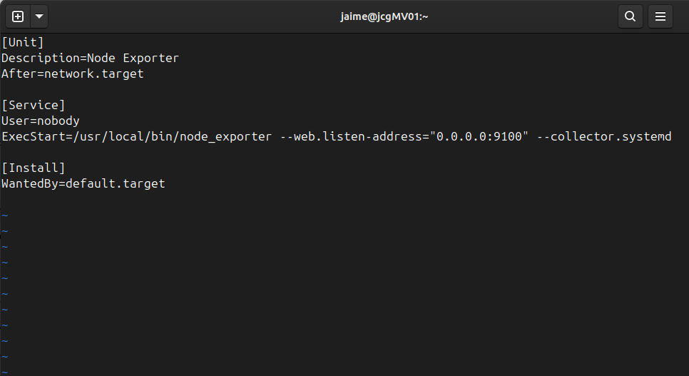

6. Habilitar y arrancar el servicio:
→ sudo systemctl daemon-reexec
→ sudo systemctl daemon-reload
→ sudo systemctl enable node_exporter
→ sudo systemctl start node_exporter

7. Abrimos el firewalld
→ sudo firewall-cmd --add-port=9100/tcp --permanent
→ sudo firewall-cmd --reload

8. Comprobamos:
→sudo systemctl status node_exporter

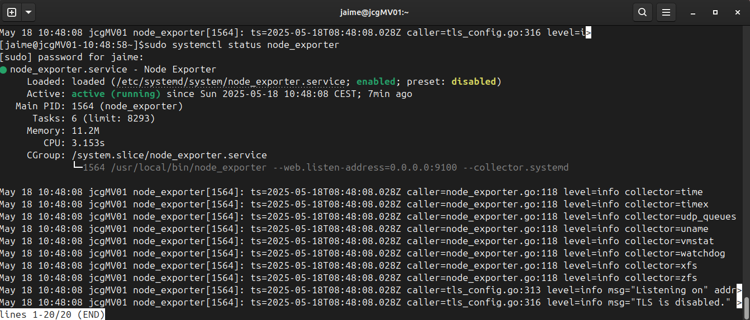

También hemos modificado el archivo prometheus.yml, ya que Prometheus no detecta automáticamente de dónde sacar métricas. Necesita que tú le digas dónde buscar. La parte que hemos añadido le dice:
“Haz scrape (consulta periódica) cada 5s a node_exporter en el puerto 9100”. 192.168.56.101 es la IP de mi MV Rocky. El contenedor node_exporter expone métricas sobre el sistema (uso de CPU, memoria, red, etc.).

Pero por defecto, solo algunas métricas están habilitadas.
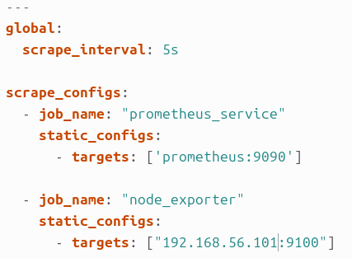

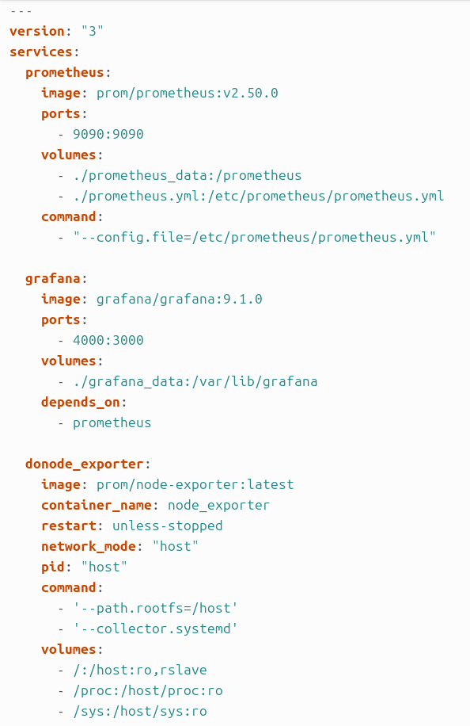
Por ello hemos modificado el archivo docker-compose.yml, usamos un contenedor para que poder simular cómo sería el monitoreo de una VM Linux como Rocky Linux.

Esto lanza node_exporter y hace accesible sus métricas desde Prometheus. Con
network_mode: "host" → usamos la red del host directamente.

pid: "host" → accedemos a los procesos reales del sistema.

--path.rootfs=/host → corrige las rutas internas para que funcionen desde dentro del contenedor.

--collector.systemd → activa la recogida de métricas de servicios systemd como sshd, httpd, etc.

Adjuntamos también una captura del Datasource asociado a prometheus:
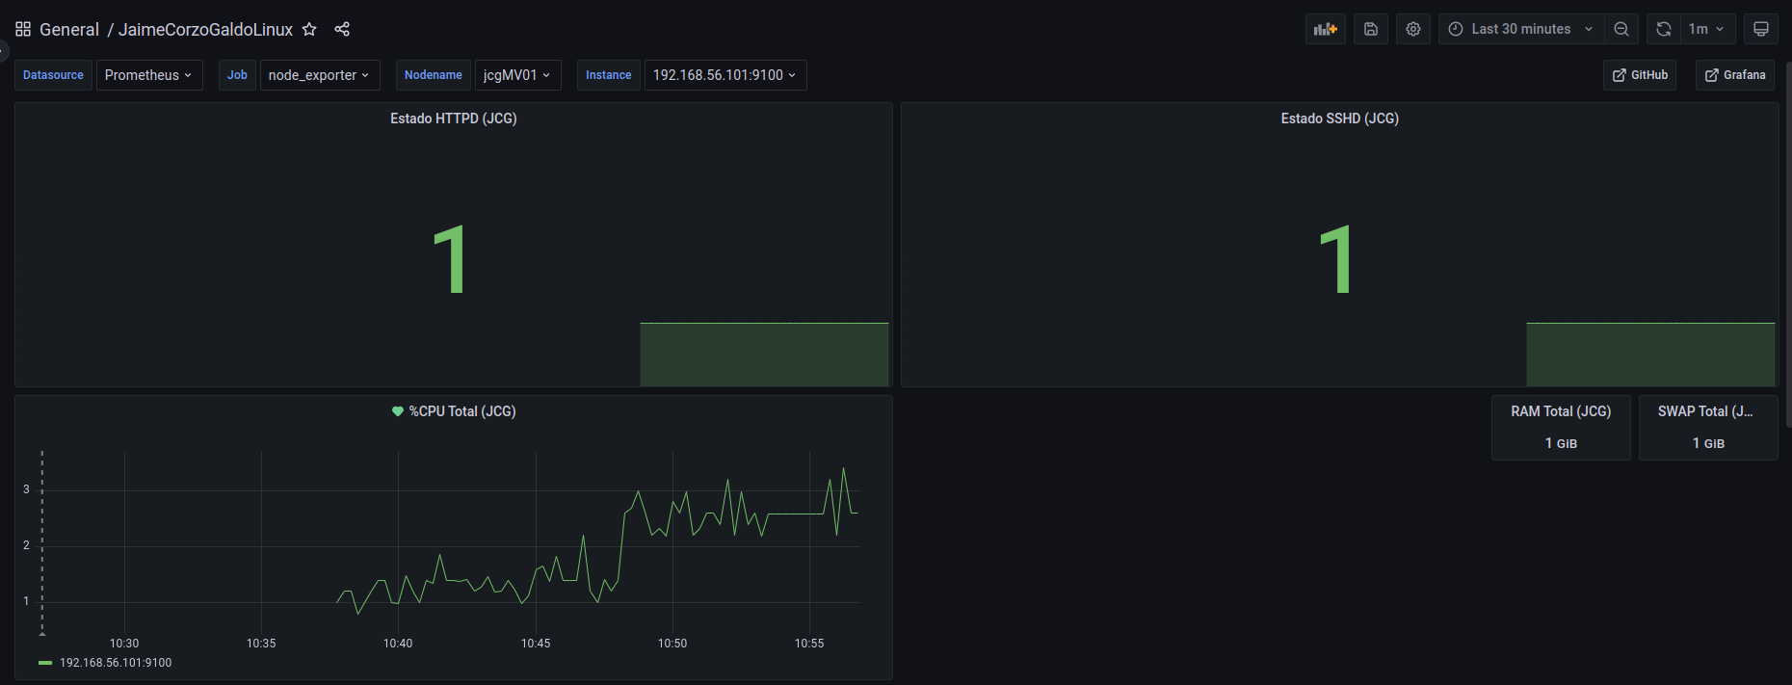

Donde en Estado HTTPD y Estado SSHD hemos añadido una métrica que proviene del Node Exporter:
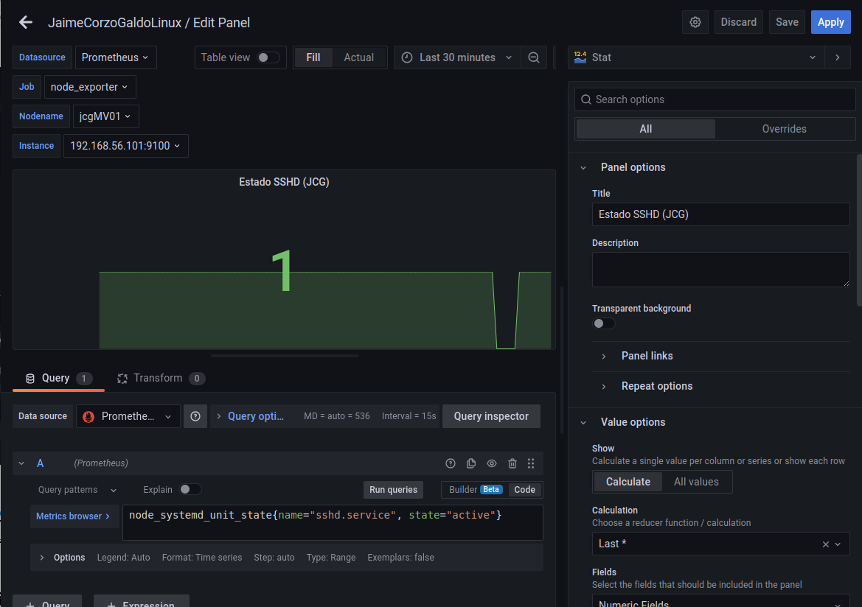
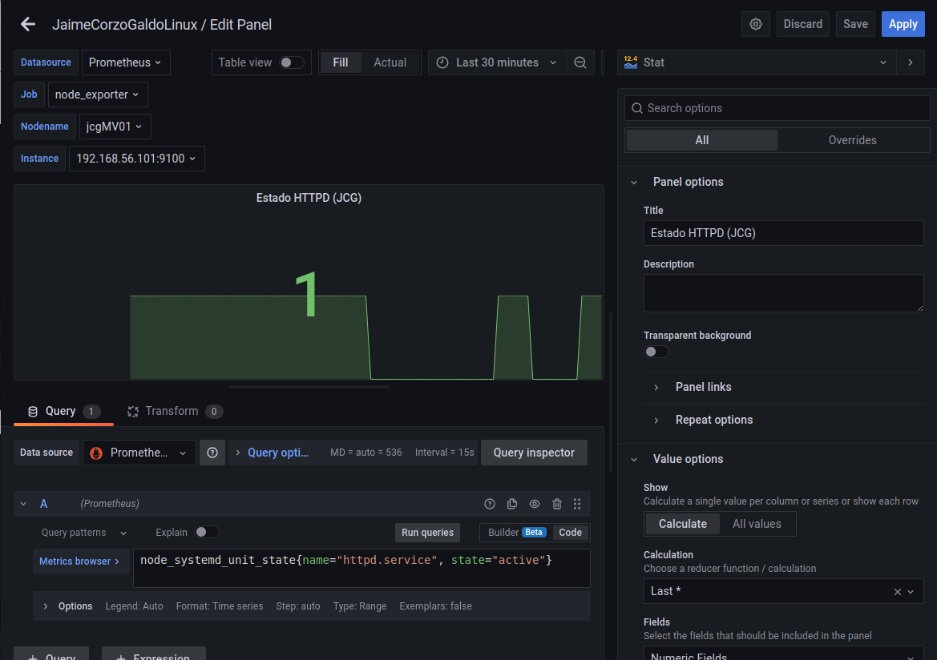

Por último vamos a adjuntar una captura del informe de Status de Targets de Prometheus

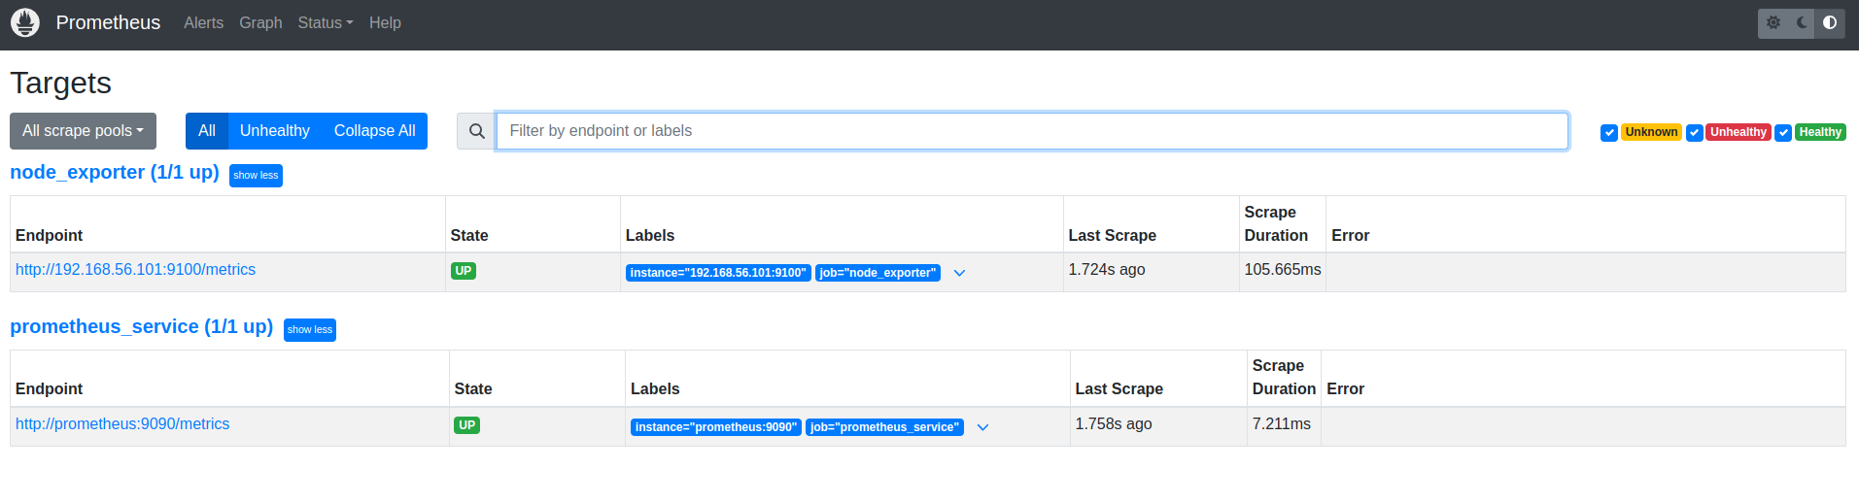

2. Capturas de pantalla de los monitores de Sshd y Httpd poniendo de manifiesto su comportamiento cuando los servicios están activos e inactivos.

Para activar y desactivar los servicion vamos a usar los siguientes comandos en la mv de Rocky: para detener los servicios, sudo systemctl stop nombre_servicio, y para habilitarlos de nuevo: sudo systemctl start nombre_servicio y sudo systemctl enable nombre_servicio. Se va a mostrar la hora en la capturas.
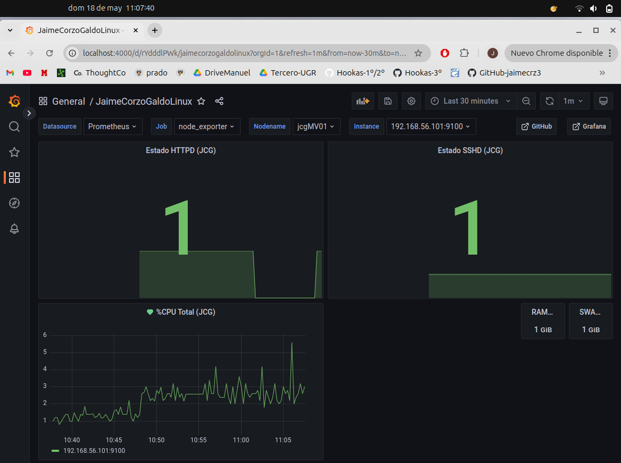
Ambos activos:
Detenemos httpd:

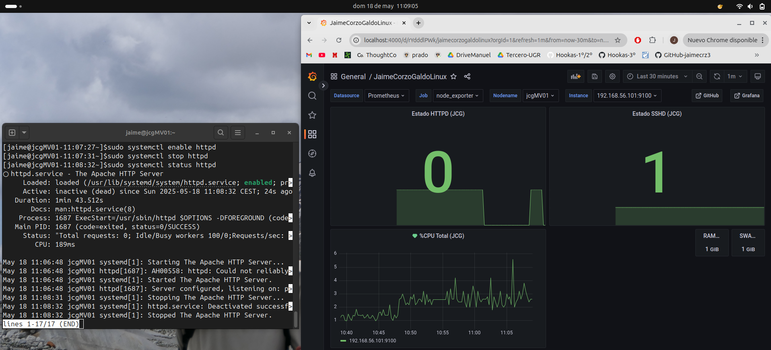

Detenemos sshd:

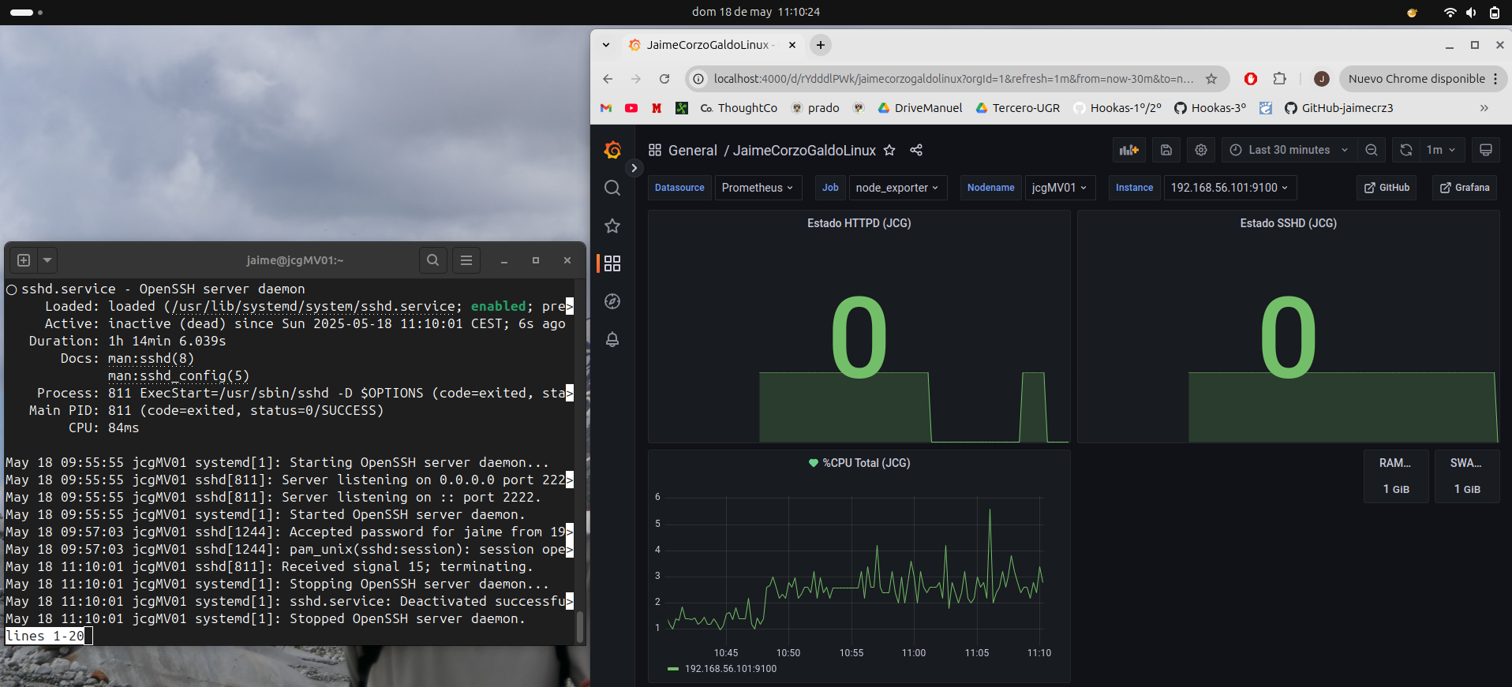

Volvemos a activarlos:

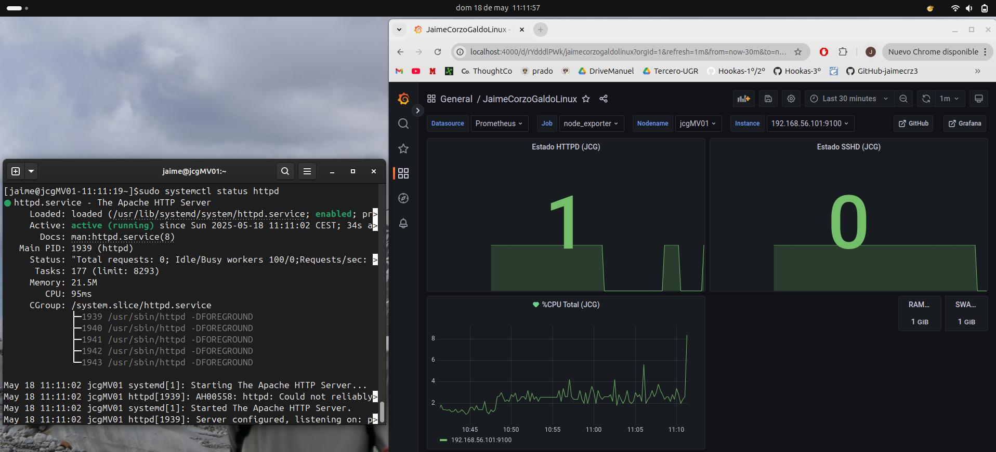
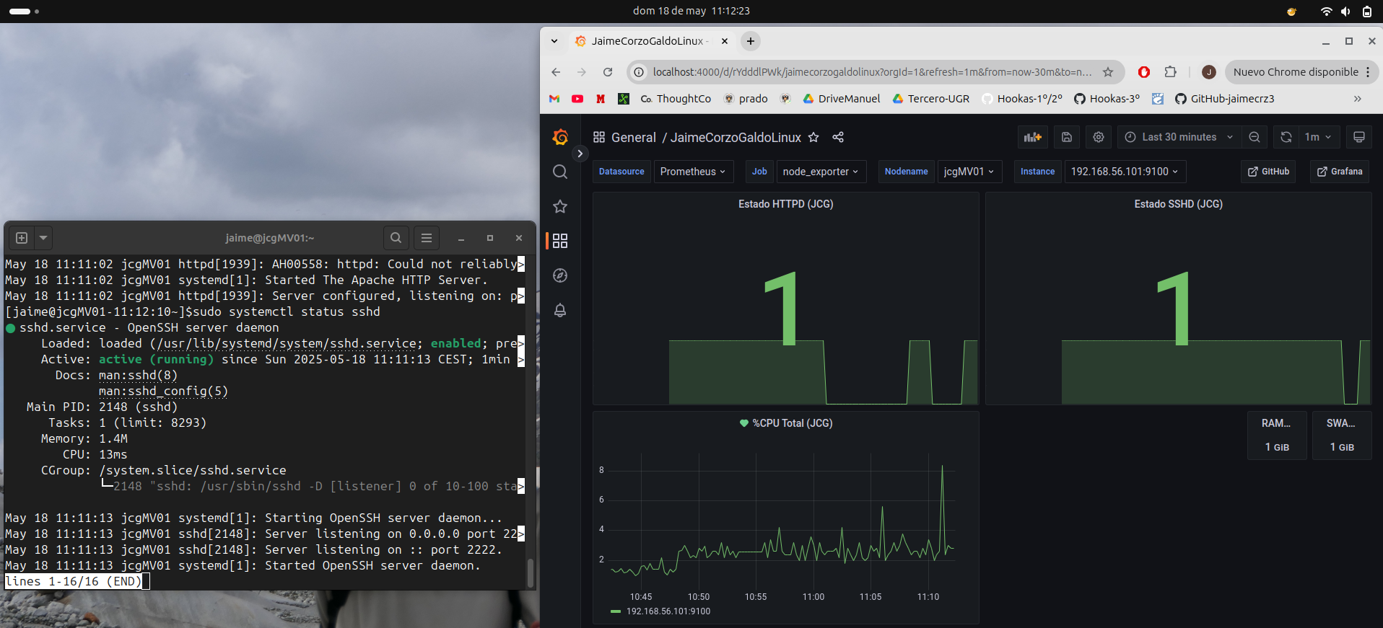

3. Captura de pantalla del monitor de uso de CPU antes y después de lanzar la carga de CPU.

Mostramos la pantalla de uso de la CPU antes de lanzar la carga de CPU
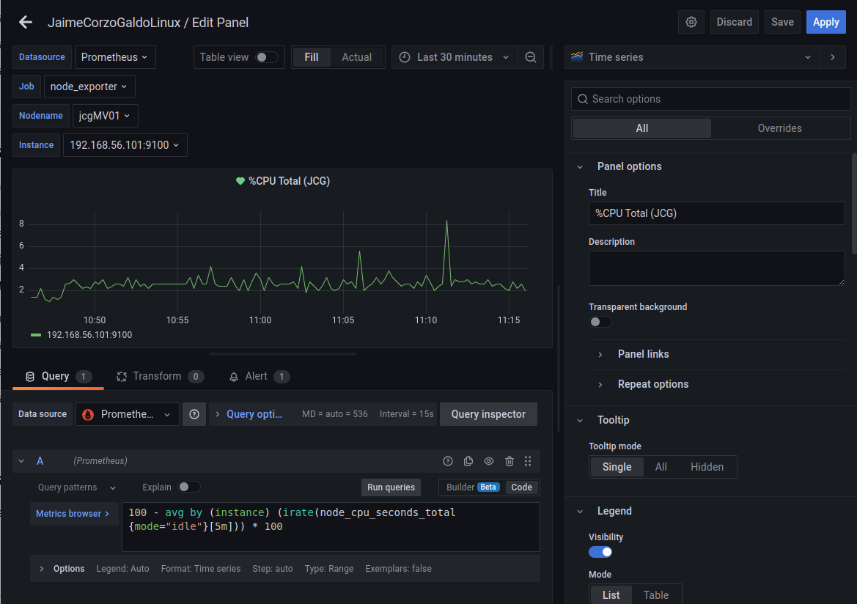
Lanzamos la carga y mostramos la pantalla de uso de la CPU después de lanzar la carga de CPU
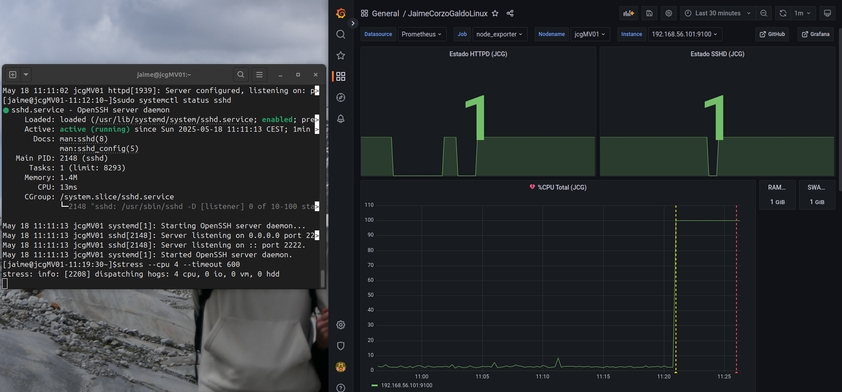

Podemos ver que la MV Rocky tiene la CPU usando el cien por ciento de su capacidad. La línea amarilla que nos indica el warning, el cual evaluamos cada minuto en la alarma que hemos puesto y la alerta salta cuando se muestra la linea roja. Que recordemos se dispara cuando la media del uso de CPU supera el 75% de CPU durante 5 minutos.

4. Captura de pantalla del comando empleado para disparar la carga de CPU.

Para disparar la carga hemos usado el comando stress en la MV Rocky:
→ stress --cpu 4 --timeout 600
Esto simula carga con 4 procesos durante 10 minutos.

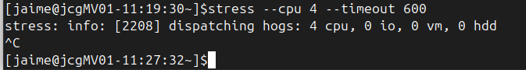

5. Captura de pantalla que ponga de manifiesto el disparo de la alarma asociada al monitor de CPU.

